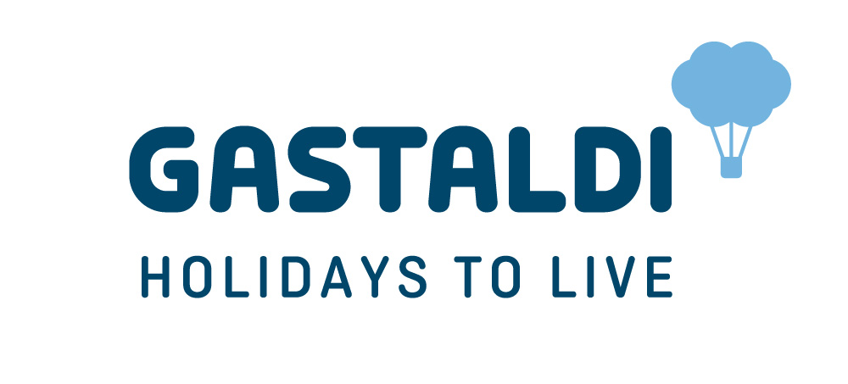

UNA RETE COMMERCIALE UNIFICATA PER PROMUOVERE
SARDINIA 360, BAJA HOTELS E GASTALDI HOLIDAYS

Milano, 11 marzo 2022 - La rete commerciale di Sardinia 360 e Baja Hotels si unisce a quella di Gastaldi Holidays per raggiungere il mercato in modo unitario.

“Questo è il primo passo di una partnership strategica volta all’ottimizzazione delle risorse e allo sviluppo di sinergie che vadano a beneficio di tutto il gruppo, senza snaturare le peculiarità di ogni linea di prodotto.”. Afferma Claudio Ardigò, direttore commerciale di Sardinia 360 e Gastaldi Holidays.

La rete commerciale sarà guidata da Claudio Ardigò e permetterà di coprire tutto il mercato italiano, ampliando la gamma dei prodotti offerti alle agenzie, facendo risaltare le peculiarità delle tre aziende.

Un mix perfetto di expertise e professionalità per rispondere appieno alle esigenze della clientela e per consolidare il posizionamento sul mercato; un prezioso contributo che sarà decisivo al conseguimento degli obiettivi strategici delineati.

Il network commerciale coprirà tutto lo stivale da nord a sud e sarà composto da: Maurizio Roncoletta che presidierà Lombardia e Canton Ticino, Ugo Tortone Valle D'Aosta, Piemonte e Liguria, Giorgio Doriguzzi Veneto, Trentino Alto Adige e Friuli Venezia Giulia; Carolina Muratori seguirà l’Emilia-Romagna mentre a Anna Di Colli sono state affidate Marche, Umbria, Abruzzo, Molise e a Stefania Scardigli Toscana e Lazio. Riccardo Giuntoli sarà presente in Lazio, Campania, Calabria, Sicilia, Sardegna e Stefano Convertini in Basilicata e Puglia.

Una rappresentanza della nuova rete commerciale unificata sarà presente alla prossima edizione della Borsa Mediterranea del Turismo che si terrà a Napoli, dal 18 al 20 marzo 2022, e che riunirà le tre aziende - Sardinia 360, Baja Hotels e Gastaldi Holidays - in un’unica area espositiva presso il PAD6 - 6144.

Per informazioni alla stampa:
Veronica Cappennani
cappennani@ferdeghinicomunicazione.it cell: 333.8896148
Sara Ferdeghini
sara@ferdeghinicomunicazione.it cell: 335.7488592
Ferdeghini Comunicazione Srl

SARDINIA 360
Sardinia360 è il tour operator fondato nel 2013, dall’unione di un gruppo di professionisti con una consolidata esperienza nel settore turistico e specializzati sulla destinazione Sardegna, nell’ambito hôtellerie e trasporti. Nel 2013, quindi, prende il via un progetto più corposo, volto a fornire un servizio di contatto diretto con gli alberghi del gruppo Baja Hotels e con altre 200 strutture sull’isola, tra hotels, residence e case private, cercando di soddisfare ogni gusto e ogni disponibilità di budget, Offrendo una vacanza personalizzata e costruita su misura delle necessità del cliente. Le partnership consolidate con le principali compagnie aeree e di navigazione permettono a Sardinia 360 di completare l’offerta sulla destinazione. Inoltre, grazie alla radicata conoscenza del territorio e alla passione per la splendida isola, Sardinia 360 arricchisce la programmazione con più di 300 proposte esperienziali, esclusive quali escursioni a terra e in barca, cene tipiche, attività sportive, visite naturalistiche, enogastronomiche e culturali, oltre a trasferimenti privati e noleggi auto, volte alla scoperta del territorio.

BAJA HOTELS
Il gruppo alberghiero Baja Hotels, racchiude 3 hotel e 1 residence, 4 e 5 stelle, dallo stile tutto italiano. Le strutture sono ubicate nel nord della Sardegna, lungo la Costa Smeralda, tra Baja Sardinia e Porto Cervo: Club Hotel, La Bisaccia, Grand Relais de Nuraghi e I Cormorani Alti.

GASTALDI HOLIDAYS
Gastaldi Holidays è il tour operator italiano del Gruppo Gastaldi. Il gruppo nasce nel 1860 con il genovese Gian Battista Gastaldi che inizia a operare come Agenzia Marittima e viene rilevata nel 1904 da Alessandro Cerruti; da allora la società è sempre in mano alla famiglia Cerruti che con imprenditorialità e lungimiranza sviluppa numerose iniziative in campo marittimo, turistico e assicurativo, diventando un importante punto di riferimento nel settore dei trasporti via mare, via terra e via area. All’inizio degli anni 70, con l’avvento del servizio aereo transatlantico e decadendo rapidamente il trasporto passeggeri via mare, la Gastaldi diventa in poco tempo rappresentante e GSA di numerose compagnie aeree, e nel decennio successivo, nell’era del nascente turismo di massa, Gastaldi diventa protagonista dello sviluppo del tour operating. Successivamente sempre nel campo turistico sviluppa numerose diversificazioni volte a fornire servizi mirati ai vari target, come il DMC per il turismo all’interno degli Stati Uniti, il DMC in Italia per la gestione dei viaggi incentive in Italia di aziende estere, soprattutto americane, la gestione di congressi, convention, viaggi incentive e attività di promo-incentivazione di aziende italiane. Il tour operator Gastaldi Holidays, specialista nelle vacanze personalizzate in tutto il mondo, crea, produce e offre esperienze per viaggi su misura, garantendo qualità e attenzione al cliente.

